РОССИЙСКАЯ ФЕДЕРАЦИЯ
КРАСНОЯРСКИЙ КРАЙ
МУНИЦИПАЛЬНОЕ БЮДЖЕТНОЕ ДОШКОЛЬНОЕ ОБРАЗОВАТЕЛЬНОЕ УЧРЕЖДЕНИЕ № 32
«ДЕТСКИЙ САД КОМБИНИРОВАННОГО ВИДА «СНЕГИРЕК» ______________________________________________________________________________________
663300, Красноярского края, г. Норильск, улица Севастопольская, дом 7/В, телефон (3919) 46 19 39
Е-mall:mdou32@norcom.ru

Информация для родителей

Рубрика: «Наша жизнь»

Работа по духовно-нравственному воспитанию
в ДОУ
посредством приобщения детей к истокам народной культуры.

Подготовила
И.Ю. Козурова
музыкальный руководитель
I квалификационной категории
МБДОУ «Детский сад №32 «Снегирек»
Г. Норильск
Красноярского края

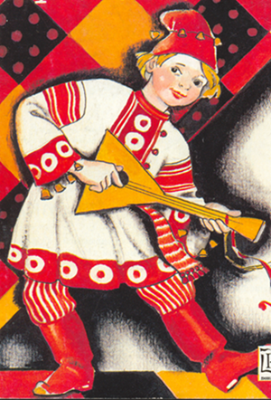
Эпоха перемен, охватившая нашу страну в 80-е годы прошлого столетия, повлекла за собой глобальные политические и экономические изменения в обществе, которые не могли не повлечь за собой изменения его устоев, ценностных ориентиров (в сторону приобретения материальных благ). А такие важные для общества категории как доброта, милосердие, справедливость, отзывчивость, трудолюбие, гражданственность и патриотизм отодвинулись на дальний план или же вовсе исказились представления о них. Вопросам нравственного воспитания отводилось далеко не первое место. В обществе возник дефицит духовности. И сегодня перед нашим государством, обществом и каждым человеком возникала приоритетная задача – восстановление традиционной духовности и нравственности.
К выполнению поставленной задачи необходимо призвать всю систему образования, начиная с первой ее ступени – дошкольного образования. Ведь именно дошкольный возраст является периодом интенсивного развития человека и обладает огромными потенциальными возможностями для развития высших нравственных чувств.
Анализируя педагогический процесс в современном детском саду, мы пришли к выводу, что наиболее целесообразно духовно-нравственное развитие дошкольников осуществлять в аспекте нравственно-патриотическое воспитание. Ведь именно здесь решаются задачи по воспитанию и развитию социальных навыков, навыков культуры чувств и переживаний, приобщения к народному искусству, национальному колориту и нравственным ценностям.
Поэтому, одним из важных направлений в работе нашего ДОУ вот уже на протяжении 8 лет является приобщение детей к истокам народной культуры, посредством широкого использования фольклора (сказок, песен, частушек, пословиц, поговорок и т.п.), народных игр, обрядовых праздников. Ведь именно в народном творчестве, как нигде, отразились черты русского характера и присущие ему нравственные ценности – представления о доброте, красоте, правде, верности.
Так, в ДОУ традиционно проводятся народные праздники, которые дают возможность детям познакомиться с особенностями быта предков, их обычаями, традициями, воспитывая уважительное отношение к труду и восхищение мастерством человеческих рук, формируется чувство гордости к истории Родины, родному народу.
Осенью в детском саду проходят такие праздники, как

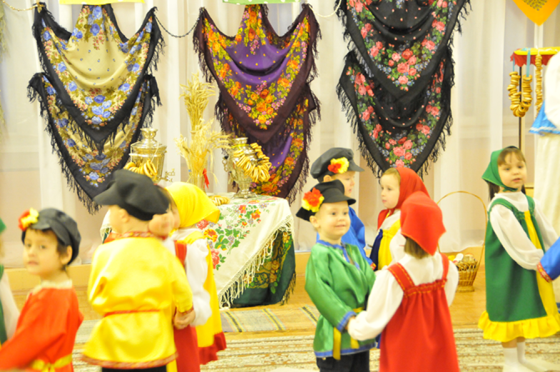

«Осенняя ярмарка»,

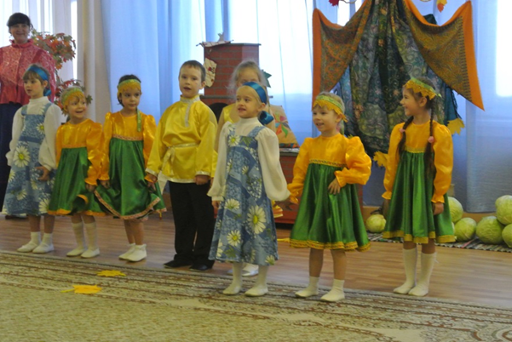

«Капустные вечёрки»,

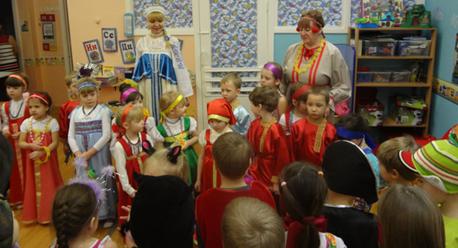
зимой – «Святочные гулянья», «Екатерина-санница», «Антонов день»,

«Как на масленой недели»;

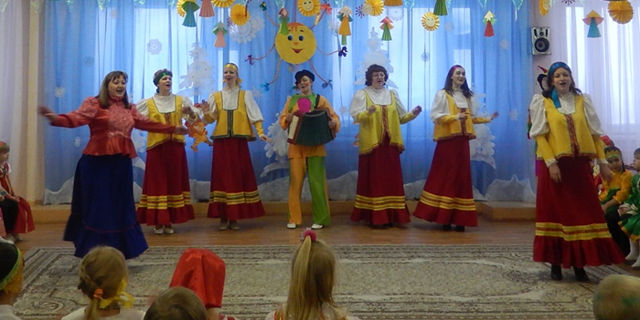
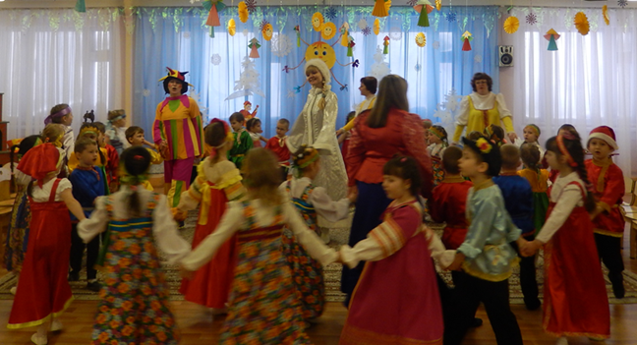
весной – «Весенние посиделки», «Пасхальный перезвон», «Здравствуй солнышко»; летом – «Семик», «Яблочный спас».

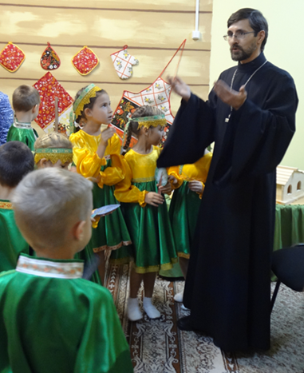
Вот один из них – «Покровские посиделки».

В ходе подготовки и проведения праздника, у дошкольников расширились представления о сущности (идеи, смысл) празднования «Покрова Пресвятой Богородицы» в православном контексте, ребятам об этом рассказал отец Сергий, и бытовом – его обычаях, традициях, народных приметах. В ходе праздника дети вспомнили пословицы о труде, ведь именно трудолюбивый человек в старину всегда был в почете, играли в народные игры «Кострома», «Златые ворота».
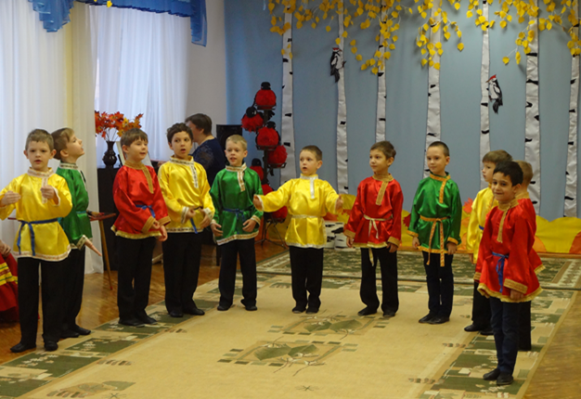
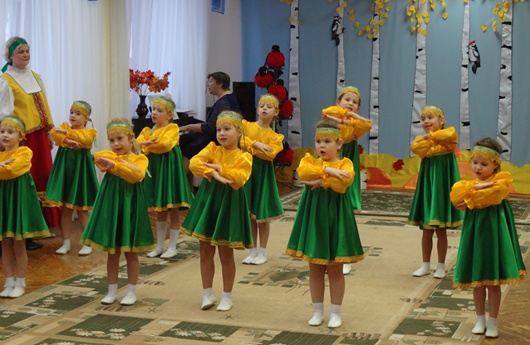
А также соревновались в своем мастерстве: девочки в песне «Прялица», а мальчики – в песне «Во кузнице», принимая на себя образ мастеровых ребят.
Украшением этого праздника стало выступление ансамбля «Казачок», который своей самобытностью, красочностью выступления покорил сердца всех присутствующих в зале детей и взрослых.
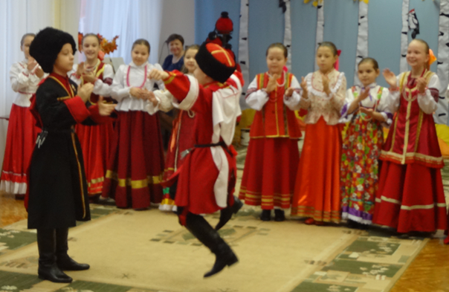
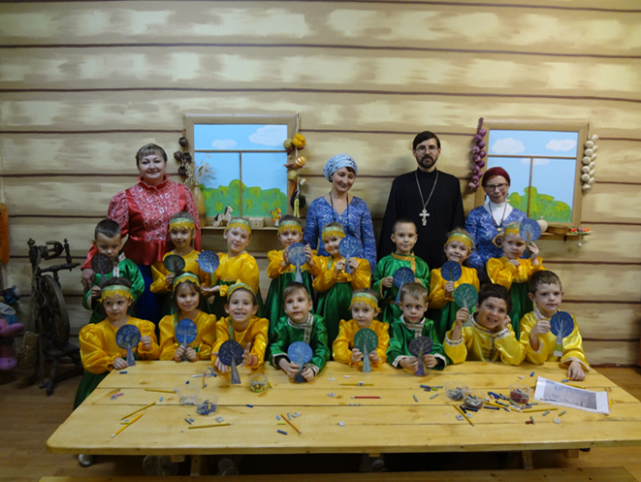

Закончился праздник в творческой мастерской, организованной при непосредственном участии педагогов Духовно-просветительского центра Норильской епархии Татьяны Николаевны Пучканевой и Елены Игоревны Финько.
Для более полной реализации данного направления необходимо было, конечно, создать и необходимую предметно-развивающую среду: были изготовлены детские костюмы – косоворотки, сарафаны (более 100 штук) и взрослые – на группу педагогов. На протяжении всего этого периода формировался музей быта: шефы нам сделали печку с ухватом, сколотили стол и скамейки, со всех концов страны везлась утварь, предметы обихода, даже настоящая прялка. А минувшим летом 2016 года все эти драгоценные вещи поселились во вновь построившейся горнице детского сада – в любимом месте всех ребят. Где проводятся не только экскурсии, но также и занятия по народно-прикладному искусству, устному творчеству.
Таким образом, приобретя определенный опыт по знакомству детей с народной культурой, и имея материальную базу в виде костюмерной и горницы, мы решили разработать творческий проект, который охватил бы детей старшего дошкольного возраста и их родителей, педагогов, назвав его «Родничок». Тем самым работа по приобщению детей к истокам народной культуры приобрела определенную логику и систему в работе.
